**Documento de Engenharia de Software**

Versão: 0.1

13 de Agosto de 2018

**Projeto Biblioteca**

Heitor Toledo Lassarote de Paula

Iago Coutinho Campos

Leonardo Eufrazio Nogueira

Documento de engenharia de software - Tabela de Revisões

| Versão | Principais Autores | Descrição da Versão | Data de Término | Aprovação e data | |
| --- | --- | --- | --- | --- | --- |
| V0.1 | <**Heitor Toledo Lassarote de Paula**>  <Leonardo Eufrazio Nogueira>  <Iago Coutinho Campos> | Introdução, Escopo e Descrição de Funcionamento. | 13/08/2018 | **Douglas Amante** | 20/08/2018 |
| V0.2 | <**Heitor Toledo Lassarote de Paula**>  <Leonardo Eufrazio Nogueira>  <Iago Coutinho Campos> | Estrutura de Desenvolvimento RUP | 28/08/2018 |  | xx/xx/xxxx |
| V0.3 | <**Heitor Toledo Lassarote de Paula**>  <Leonardo Eufrazio Nogueira>  <Iago Coutinho Campos> | Requisitos funcionais e não-funcionais | 04/09/2018 |  | xx/xx/xxxx |

Índice

Tabela de Revisões￼

Índice￼

1.￼ 4

2.￼ 5

3.￼ 6

3.1￼ 6

4.￼ 7

4.1￼ 7

4.2￼ 7

4.3￼ 7

5.￼ 9

5.1￼ 9

5.1.1￼ 9

5.1.2￼ 9

5.2￼ 10

5.2.1￼ 10

5.2.2￼ 10

5.3￼ 11

5.3.1￼ 11

5.4￼ 12

5.4.1￼ 12

5.4.2￼ 12

5.4.2.1￼ 12

6.￼ 13

6.1￼ 13

7.￼ 14

7.1￼ 14

7.2￼ 14

7.3￼ 15

7.4￼ 15

8.￼ 16

8.1￼ 16

8.2￼ 16

9.￼ 18

10.￼ 19

# Lista de Figuras

**Figura 1 -** Escopo do projeto.￼

**Figura 2 -** Diagrama do <Projeto>.￼

**Figura 3 -** Fluxograma do <Projeto>.￼

**Figura 4 -** Diagrama de casos de uso.￼

**Figura 5 -** Modelo Entidade-Relacionamento.￼

**Figura 6 -** Diagrama de classes.￼

**Figura 7 -** Diagrama de sequência.￼

**Figura 8 -** Diagrama de Pacotes.￼

**Figura 9 -** Diagrama de Atividades.￼

**Figura 10 -** Telas do Software.￼

**Figura 11** - Gráfico de barras do desenvolvimento RUP ……………………….………………………………………………………….17

# Lista de Tabelas

**Tabela 01 -** Requisito Req.1.￼

**Tabela 02 -** Requisito Req.2.￼

**Tabela 03 -** Requisito Req.2

**Tabela 04 -** Tempo gasto em cada fase RUP

# Introdução

## Definições, Acrônimos e Abreviaturas

**Backup -** Nomenclatura que significa a cópia de dados para um meio seguro onde possa ser restaurado.

**Banco de dados Remoto -** Servidor de acesso externo para armazenamento de dados.

**MySQL –** É um sistema de gerenciamento de banco de dados.

**Rede TCP/IP** **-** Meio que permite a transmissão de dados entre computadores.

**RUP -** É um processo de engenharia de software criado para apoiar o desenvolvimento orientado a objetos, fornecendo uma forma sistemática para se obter vantagens no uso da UML.

**Software Cliente** **-** Software que inicia uma comunicação com um Servidor de dados.

**UML -** Sigla que representa a padronização utilizada para a linguagem de modelagem.

**UP** – É o desenvolvimento de software é o conjunto de atividades necessárias para transformar requisitos do usuário em um sistema de software.

# Visão geral

## Introdução

A empresa possui uma linha de *software* voltado para o gerenciamento de bibliotecas. Com este *software* é possível ter um controle mais robusto de todo o ambiente.

## Escopo

O escopo inicial do projeto permitirá que os funcionários da biblioteca possam cadastrar livros, além de fazer controle sobre as informações de cada livro e de estoque. Os alunos conseguirão visualizar os livros pendentes em seu nome, assim como a data de vencimento e renová-los. Também será possível listar os livros por assunto, título e/ou por autor ou pesquisar por obras individualmente.

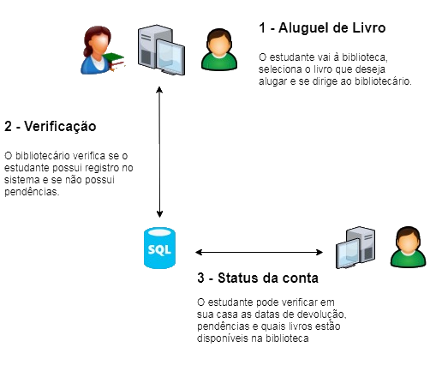

Figura 1 – Escopo do projeto

## Descrição de funcionamento

A aplicação será desenvolvida para desktop e terá acesso a um banco de dados MySQL para controle dos livros, tal como autor, assunto, estoque &c. Este banco de dados será controlado através de uma interface gráfica desenvolvida em Java acessível através de um login destinado aos funcionários. Todos os alunos também terão um cadastro, pelo qual será possível visualizar os livros pendentes, solicitar livros do acervo, fazer pesquisas e renovações.

# Especificação de Requisitos

## Requisitos Funcionais

### Req.1 - Efetuar o cadastro dos livros

|  |  |
| --- | --- |
| **Detalhamento** | Cada livro deve possuir os seguintes dados:  - Título;  - Autor;  - Gênero;  - Estoque. |
| **Observação** | Deve somente haver o cadastro, caso todas as informações citadas acima forem preenchidas, ou seja, não deve haver ausência de informação em nenhum campo do cadastro. Somente funcionários poderão utilizar esta funcionalidade. |
| **Prioridade** | Alta. |

**Tabela 01 -** Requisito Req.1.

### Req.2 - Exibir as dependências de cada usuário

|  |  |
| --- | --- |
| **Detalhamento** | O sistema deve prover meios de exibir as dependências de livros de cada usuário. |
| **Observação** | O relatório será exibido somente para os usuários cadastrados com uma matrícula no sistema. Somente funcionários poderão utilizar esta funcionalidade. |
| **Prioridade** | Alta. |

**Tabela 02 -** Requisito Req.2.

### 5.1.3 Req.3 - Exibir listagem de livros dado um critério

|  |  |
| --- | --- |
| **Detalhamento** | O sistema deve permitir fazer a listagem do acervo filtrando os livros dado um título, gênero ou autor. |
| **Observação** | O campo de pesquisa não deve estar vazio. |
| **Prioridade** | Alta. |

**Tabela 03 -** Requisito Req.3.

### 5.1.4 Req.4 - Exibir as pendências de livros

|  |  |
| --- | --- |
| **Detalhamento** | O sistema deve prover meios de exibir as pendências de livros do usuário. |
| **Observação** | Não há. |
| **Prioridade** | Alta. |

**Tabela 04 -** Requisito Req.2.

### Req.5 - Fazer a edição dos dados de um livro

|  |  |
| --- | --- |
| **Detalhamento** | O sistema deve prover meios de alterar os dados de um livro já cadastrado. |
| **Observação** | Os dados que podem ser alterados serão os mesmos do Req.1. Somente funcionário poderão utilizar esta funcionalidade. |
| **Prioridade** | Alta. |

**Tabela 05 -** Requisito Req.5.

## Diagrama de Casos de Uso

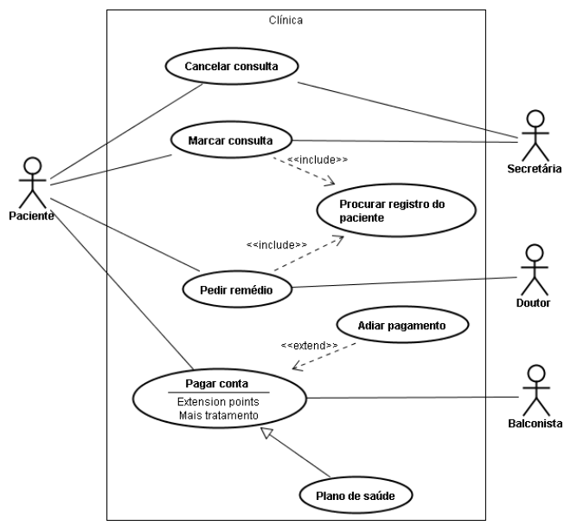

**Figura 4 -** Diagrama de casos de uso.

### Descrição dos Atores

**A1 - Administrador**

O Administrador tem acesso à as funcionalidades de Manter Viagens, Reservar Viagem, Manter Clientes, Manter Funcionários.

### Descrição dos Casos de Uso

**CaU1 - Manter Clientes**

Este caso de uso tem como objetivo manipular os dados dos clientes no banco de dados. Ela é composta pelas funcionalidades de cadastrar, listar, editar e excluir clientes. Somente o Administrador tem acesso a este caso de uso.

## Fluxos de Eventos de Casos de Uso

### Login do Administrador

|  |  |  |
| --- | --- | --- |
| **Nome da Use Case** | Login do **Administrador**. | |
| **Descrição** | Responsável pelo Login no software. | |
| **Requisitos associados** | Login. | |
| **Pré-condições** | Sistema tem que estar ligado. | |
| Possuir um Login. | |
| **Pós-condições** | Login certo. | |
| Login errado. | |
| **Atores** | **Administrador** e **Banco de Dados**. | |
| **Fluxo Principal** | | |
| **Ações** **Realizadas** | | **Ações Recebidas** |
| 1 - O **Administrador** deseja fazer o Login. | | 2 - O sistema solicita o Login. |
| 3 - O **Administrador** digita o Login. | | 4 - O sistema verifica o Login. |
| 5 - Se Login estiver certo, entra no software. |
| **Fluxo Alternativo** | | |
| **Ações** **Realizadas** | | **Ações Recebidas** |
| 1 - Sistema apresenta mensagem que o Login está errado. | | 3 - Usuário deseja tentar novamente. |
| 2 - Sistema pergunta se deseja efetuar Login novamente ou cancelar. | |
| 4 - Sistema solicita o Login. | | 5 - Usuário solicita cancelar operação. |
| 6 - Caso de uso encerrado. | |

**Tabela 6 -** Fluxo de evento principal < Login do Administrador >.

## Requisitos Não-Funcionais

### Req.1 – O *software* deve rodar nos principais sistemas operacionais de *desktop*

O *software* deverá rodar em distribuições Linux, MacOS e Windows.

**5.4.2 Req.2. – Interface gráfica estática**

A interface gráfica será estática, ou seja, será a mesma para os funcionários e alunos, sendo algumas seções exclusivas para funcionários.

### Requisitos de Desempenho

#### Req.1 - O tempo de pesquisa de livros no acervo não deverá exceder dez segundos.

Este requisito deve ser validado somente se o sistema estiver ocioso e possua um número de registro menor que um milhão de livros.

**5.4.4 Requisitos de Suportabilidade**

**5.4.4.1 Req.1 – Haverá um arquivo com registros de *log* do sistema.**

Toda ação realizada por funcionários e alunos no sistema será registrado em um arquivo, junto com a data e tempo da ação.

# Projeto de Dados

## Modelo Entidade-Relacionamento

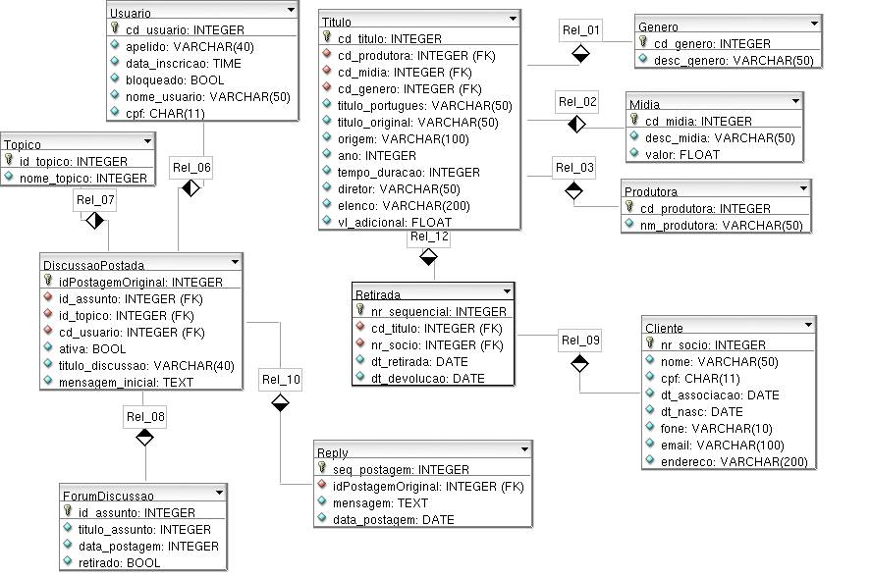

**Figura 5 -** Modelo Entidade-Relacionamento.

# Projeto Lógico

## Diagrama de Classes

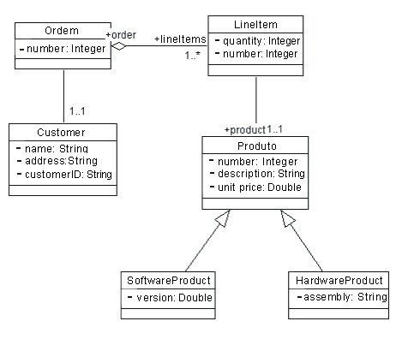

**Figura 6 -** Diagrama de Classes.

## Diagrama de Sequência

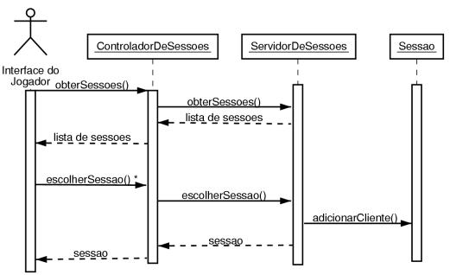

**Figura 7 -** Diagrama de Sequência.

## Diagrama de Pacotes

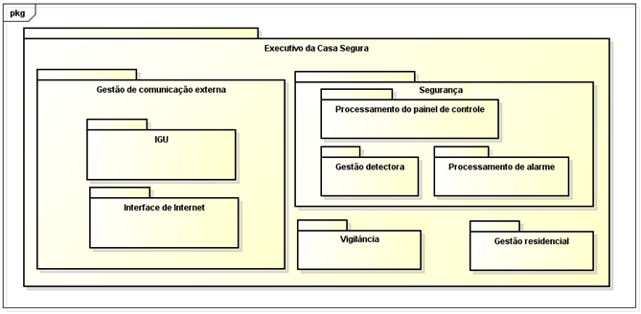

**Figura 8 -** Diagrama de Pacotes.

## Diagrama de Atividade

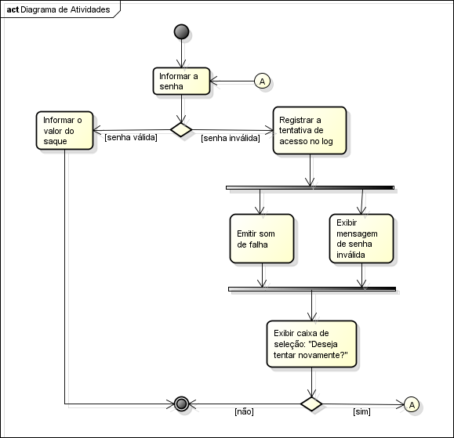

**Figura 9 -** Diagrama de Atividades.

# Anexos

## Storyboarding

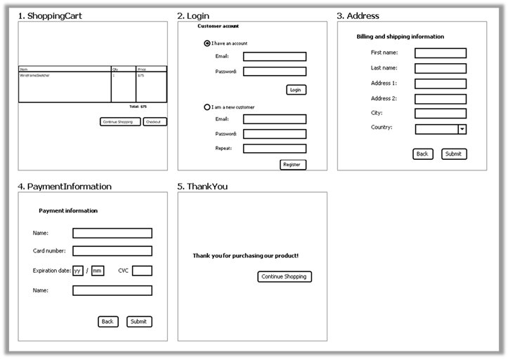

**Figura** 1**0 -** Telas do Software.

**8.2 Estrutura de Desenvolvimento RUP**

|  |  |  |  |  |
| --- | --- | --- | --- | --- |
| Tarefas \ Fases | Iniciação | Elaboração | Construção | Transição |
| Requisitos | 70.00% | 15.00% | 10.00% | 5.00% |
| Análise e Design | 0.00% | 40.00% | 60.00% | 0.00% |
| Implementação | 10.00% | 30.00% | 40.00% | 20.00% |
| Teste | 0.00% | 10.00% | 80.00% | 10.00% |

**Tabela 7 –** Tempo gasto em cada fase RUP

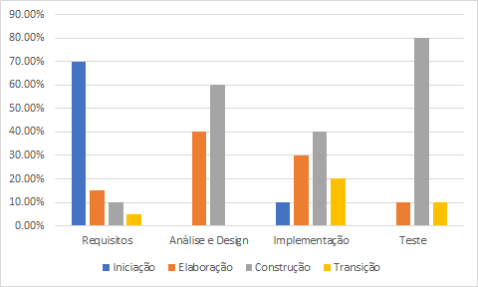

**Figura 11** – Gráfico de barras do desenvolvimento RUP

# Bibliografias de Texto

# Bibliografia de Imagens